20232126K2

(多选)将一个电动传感器接在计算机上，就可以测量快速变化的力，用这种方法测得某单摆摆动时悬线上拉力的大小随时间变化的曲线如图所示。某同学由此图线提供的信息作出了下列判断(　　)

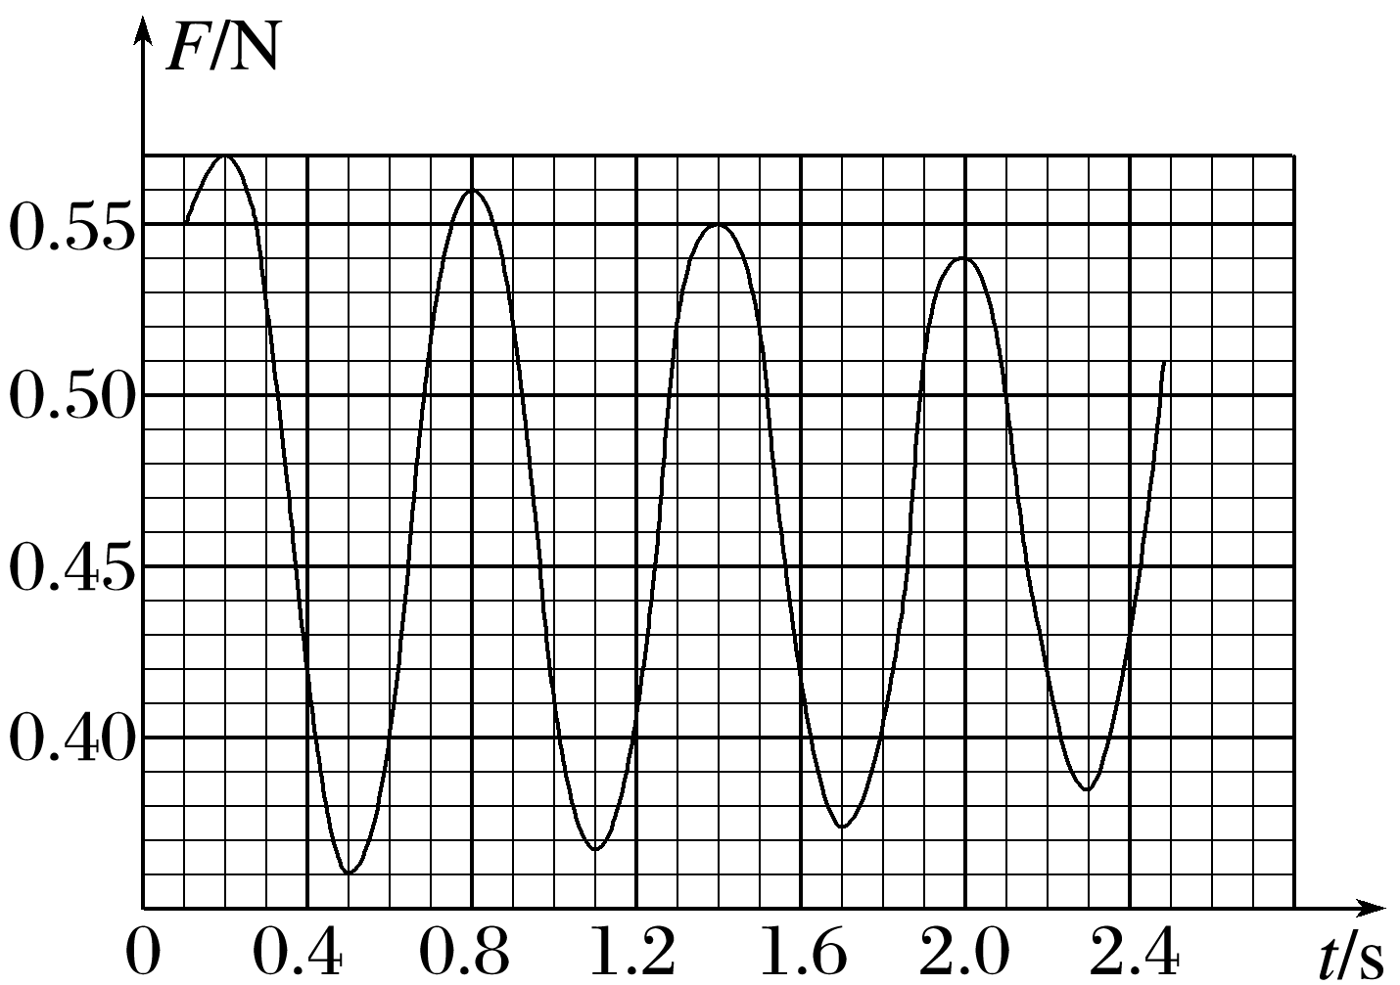

A．*t*＝0.2 s时摆球正经过最低点

B．*t*＝1.1 s时摆球正经过最低点

C．摆球摆动过程中机械能守恒

D．摆球摆动的周期是*T*＝1.2 s